附件：
“一网通办”用户使用指南
“一网通办”平台入口 https://newehall.nwafu.edu.cn/
一、首页导航栏介绍
办事大厅首页展示如图，右上角显示与用户相关办理中、办结的服务事项。
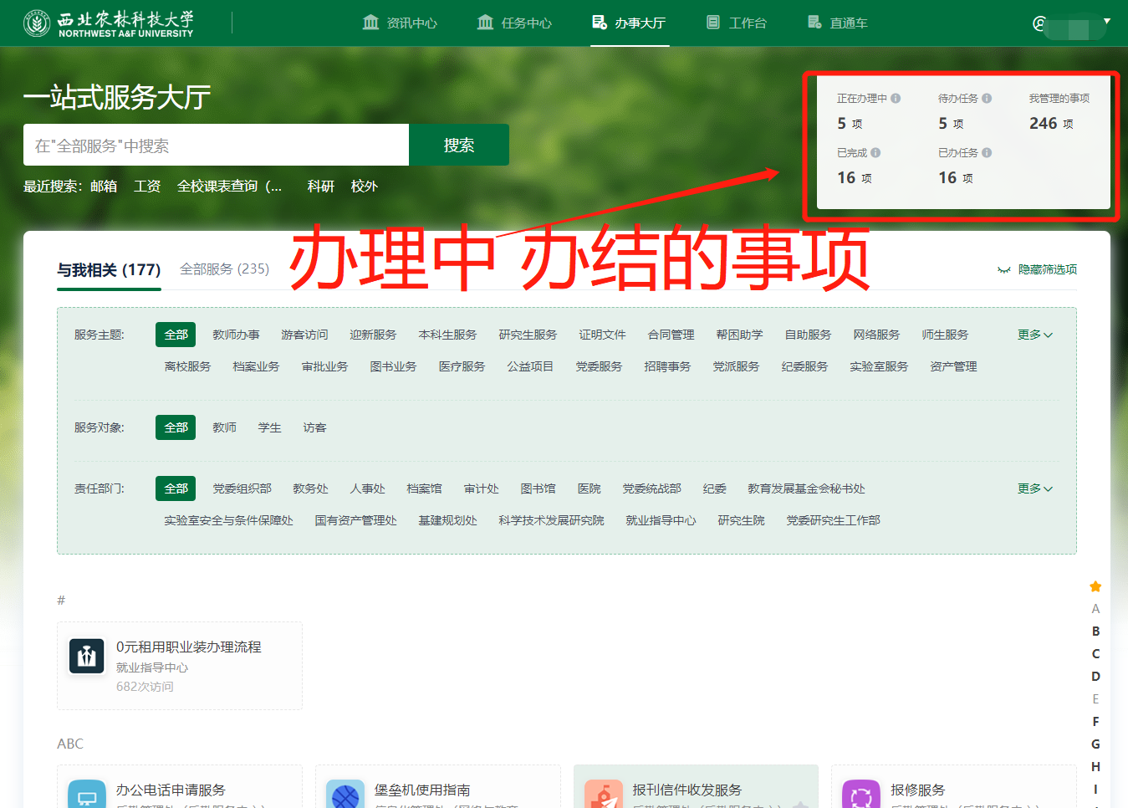
1.资讯中心展示各单位的通知公告。
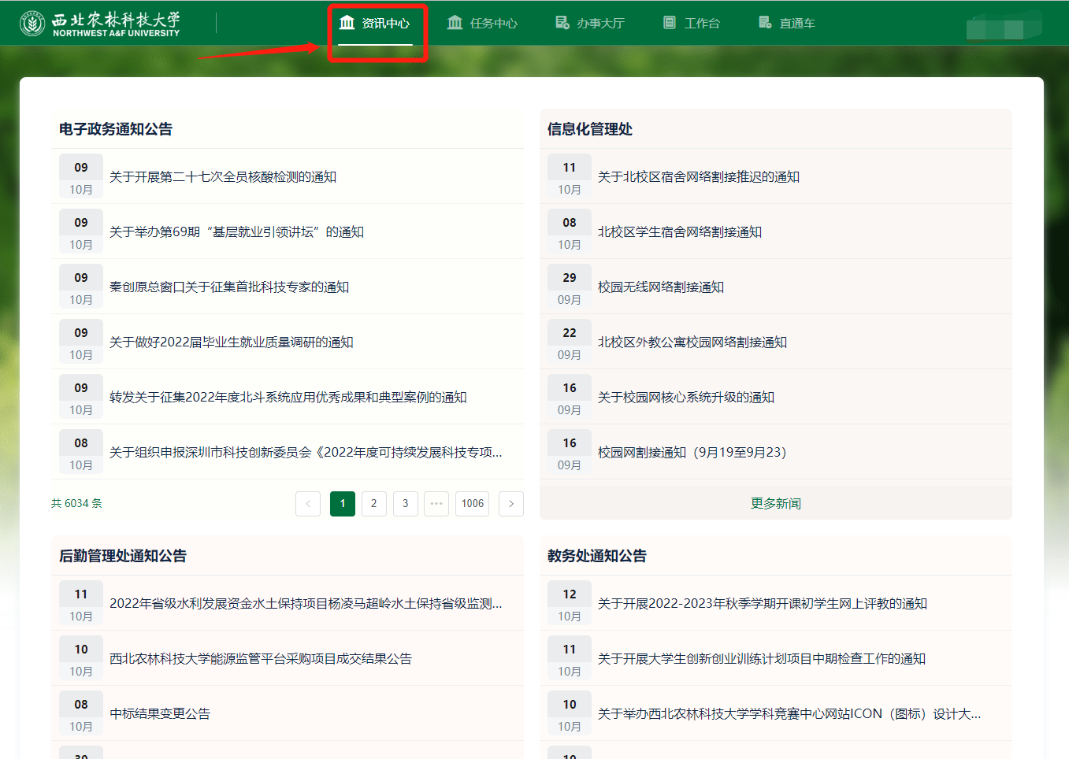
2.任务中心可查看服务办理进度。
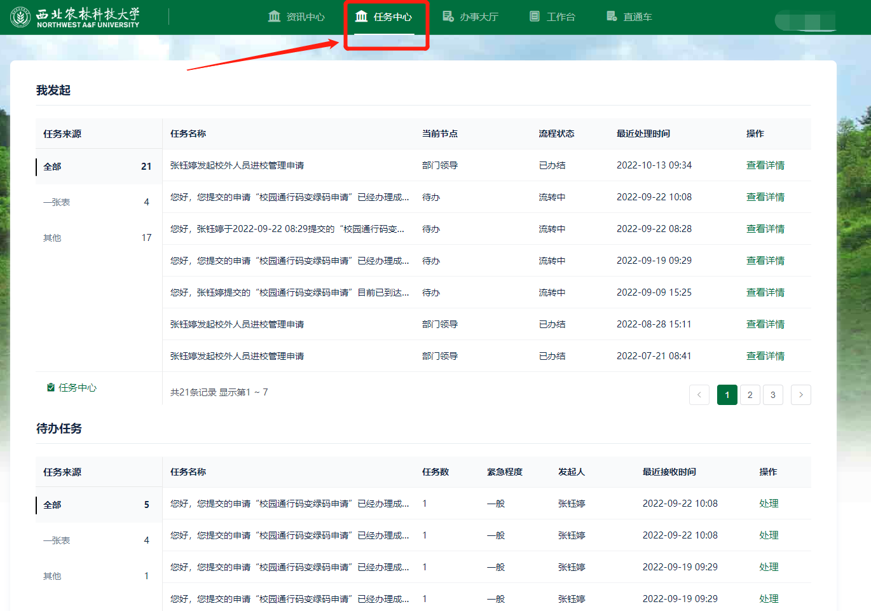
3.办事大厅集成一网通办平台所有服务事项，点击可跳转办理或查看办理指南。
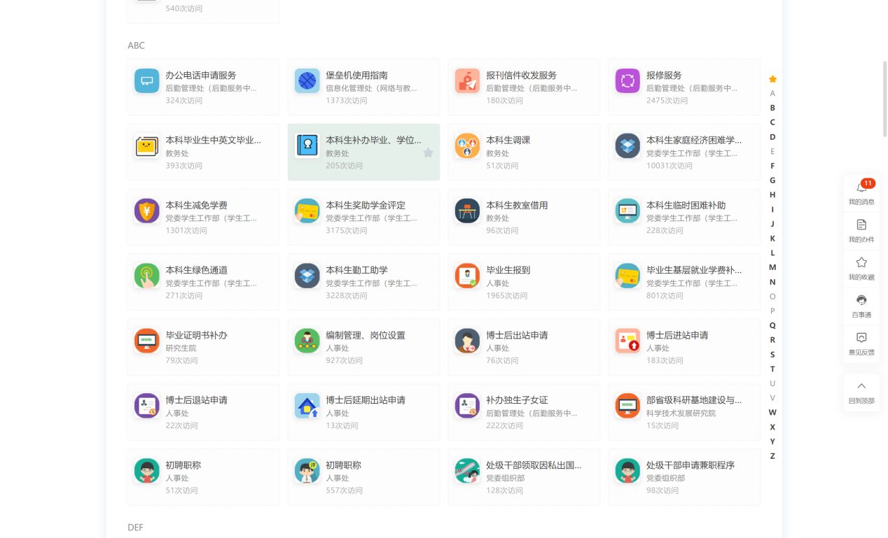

4.工作台集成了本研教学的常用服务。
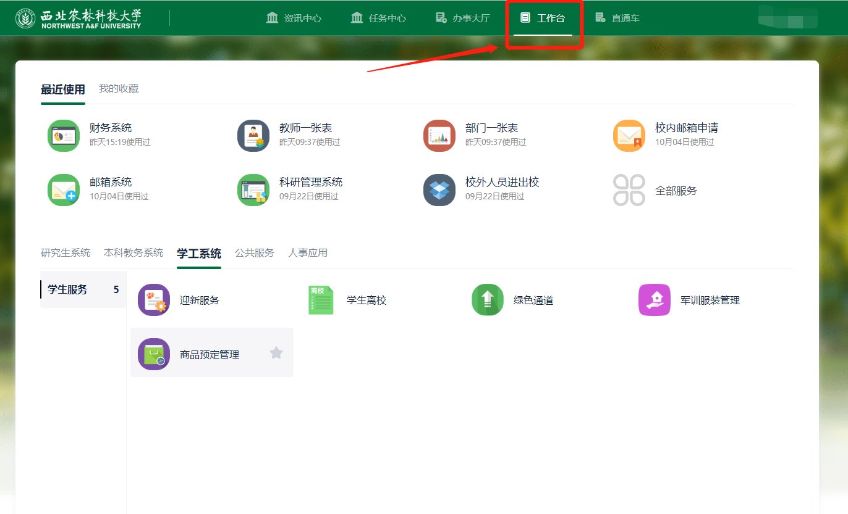
5.直通车可查看全校已对接至一网通办平台的业务系统，点击可跳转。
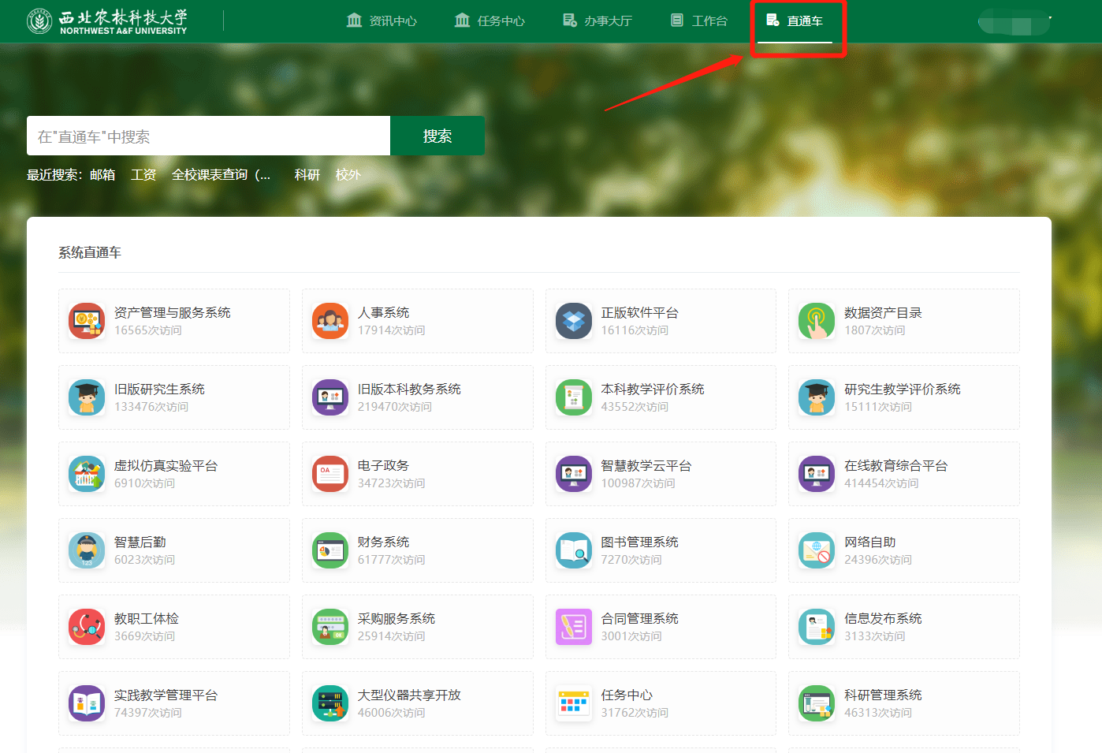

二、办事大厅使用方法
1.用户可点击服务主题查找相关服务。
如：点击教师办事，查看所有教师相关服务，点击服务事项跳转办理或查看办理指南。
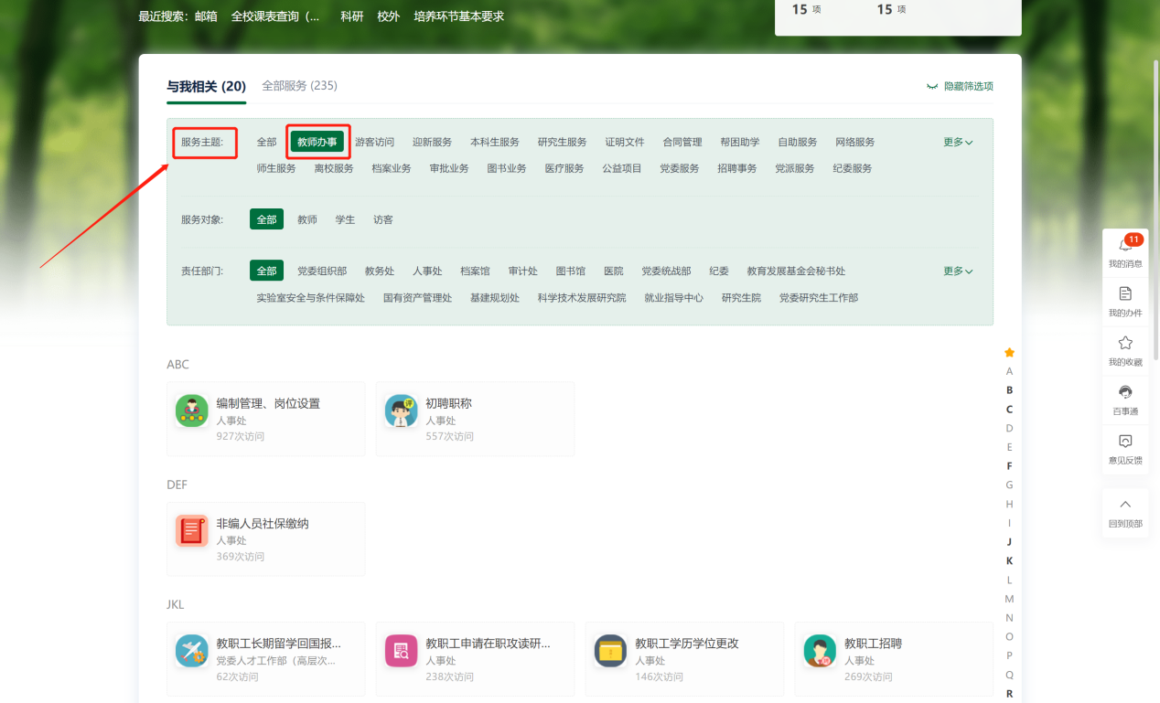

- 用户也可以根据服务归属的责任部门查询相关服务
如：用户点击人事处可以查看到人事处的全部服务，点击服务事项跳转办理或查看办理指南。
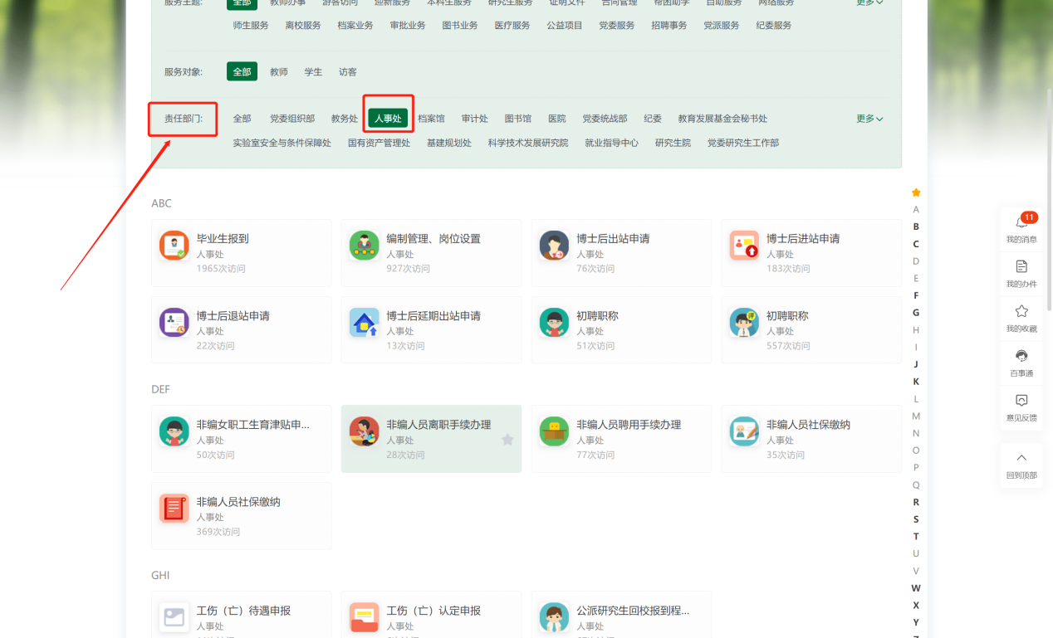

- 在搜索框模糊搜索服务事项名称。
如：用户在顶部搜索框输入邮箱，可以查询到所有与邮箱相关的服务，点击办理即可。
